Отчет по лабораторной работе №3

По дисциплине

«‎Тестирование информационных систем»

Выполнил:

ст-т гр. 21кир1

Шарунов В. А

Проверил:

Малышев А. К

**Знакомство с GitHub. Система контроля версий Git. GitHub социальная сеть для программистов**

**Цель работы:** ознакомиться с экосистемой Git, научиться взаимодействовать со своим хранилищем. Изучить правила и принципы Git.

**GitHub** — Крупнейший веб-сервис для хостинга IT-проектов и их совместной разработки. Веб-сервис основан на системе контроля версий Git и разработан на RubyonRails и Erlang компанией GitHub, Inc..

**GitHub** — веб-сервис, который основан на системе Git. Это такая социальная сеть для разработчиков, которая помогает удобно вести коллективную разработку IT-проектов. Здесь можно публиковать и редактировать свой код, комментировать чужие наработки, следить за новостями других пользователей.

**Git** — это бесплатная распределенная система управления версиями с открытым исходным кодом, предназначенная для обработки всего, от малого до очень больших проектов со скоростью и эффективностью.

1. Созданный аккаунт у меня уже есть, поэтому я просто вошел в него.



2. Добавили информацию о себе в профиль.

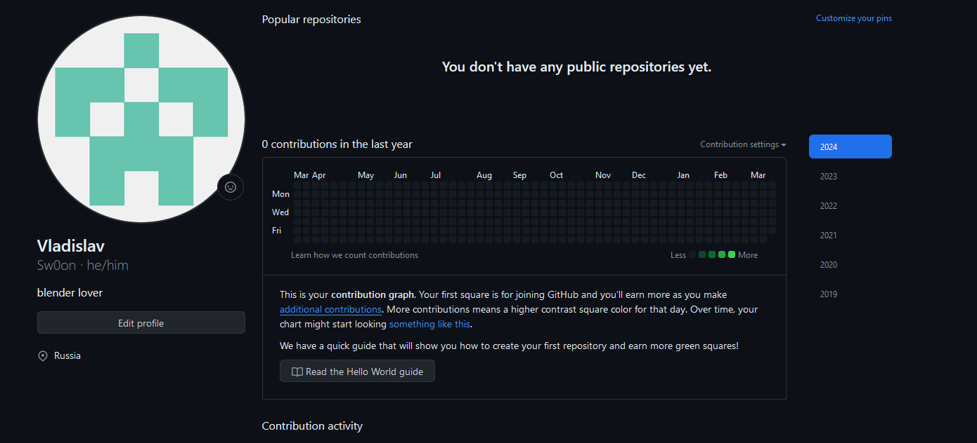

3. При установке настроил для себя удобный интерфейс.

4.

5. Создали репозиторий по следующим параметрам:

